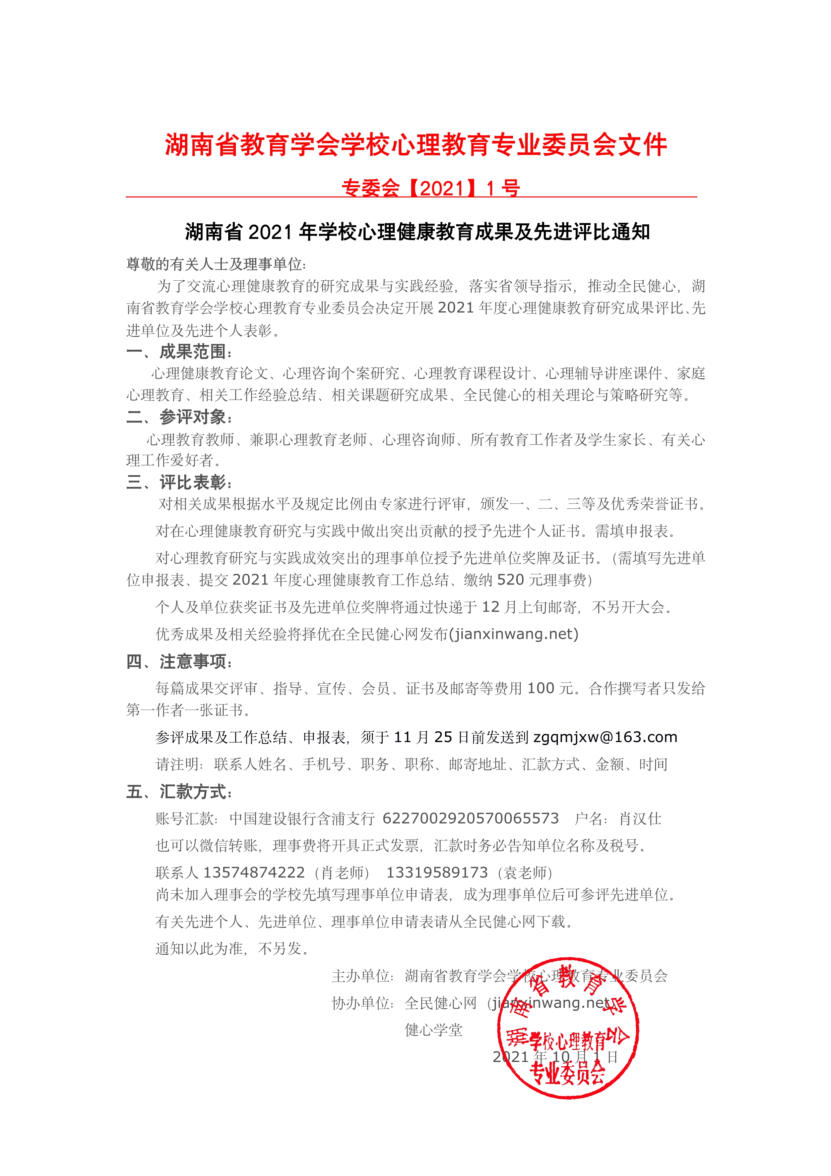

湖 南 省 教 育 学 会
学校心理教育专业委员会
先进单位申报表
单位 |  |  | 负责人姓名
填报人  邮箱 |  |  | 填报人手机
2021年心理健康教育工作开展情况
2021年心理教育研究的课题
2021年本单位参评的论文篇数（不少于10篇，论文题目）
省心理教育专业委员会评审意见
（温馨提示：需要另外写份文字版的2021年心理健康教育工作总结，用于上网宣传推介）

湖 南 省 教 育 学 会
学校心理教育专业委员会
优秀个人申报表
单位 |  |  | 姓名
邮箱 |  |  | 手机
近年来，特别是2021年与心理教育相关的事迹
2021年心理教育研究的成果
2021年发动参评的篇数（不少于3篇）
“健心学堂”推介成果（扫码关注）  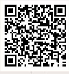 |  | 请微信公众号“健心学堂”首页，据实逐项填写  获得了多少积分？  我的同学多少个？  获得多少奖学金？
省心理教育专业委员会评审意见

湖南省教育学会学校心理教育专业委员会
理 事 单 位
登 记 表 编号
单位名称 |  |  | 邮编 |  |  | 办公室电话
理事姓名 |  | 职务 |  | 职称 |  | 手 机
 |  |  |  |  |  | 电子邮箱
秘书姓名 |  | 职务 |  | 职称 |  | 住宅电话
 |  |  |  |  |  | 电子信箱
学校有关基本情况 | 学 校 类 别
主要领导
姓名及分工
 | 学 生 总 数
 | 心理教育专职及兼职教师人数、姓名
学校有关心理教育的研究成果
以及实践经验

已经拥有哪些条件（量表、图书）
课题主要研究人员的姓名

学校心理教育工作具体方法

理事会审批意见 |  |  | 负责人签字：  专业委员会公章  年 月 日
会 费 缴 纳 情 况

参加理事会活动的情况

备 注

湖南省教育学会心理教育专业委员会
会 员 登 记 表
编号:
姓名 |  | 职务 |  | 出 生  年 月 |  | 相 片
单位 |  | 邮编 |  | 职称 |  | 相 片
电话 | 宅： | 手机： |  | E-mail:  QQ |  | 相 片
学历 |  | 专业 |  | 毕业学校
介绍人 |  | 申请入会时间
参加有关心理教育培训的经历:

有关研究成果以及心理教育工作的经历：
专委会审批意见：
盖章
负责人签字
年 月 日
备注：

